- В рамках программы «СемьЯ-это Мы!» ребята знакомились с профессией врача. Рассматривали технику и инструменты, которые используют врачи. Полученные знания с удовольствием перенесли в сюжетно-ролевую игру.
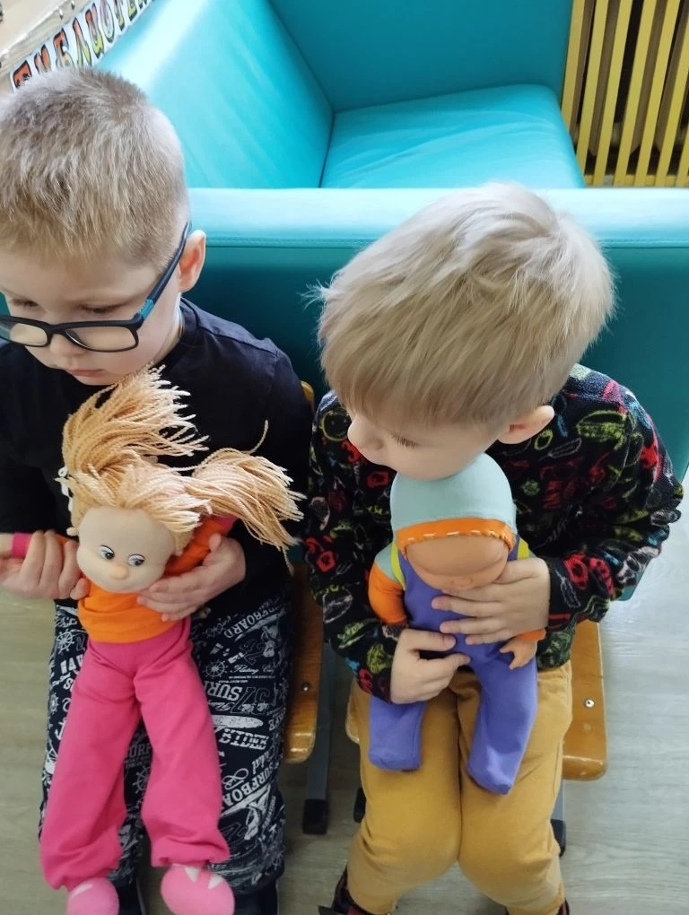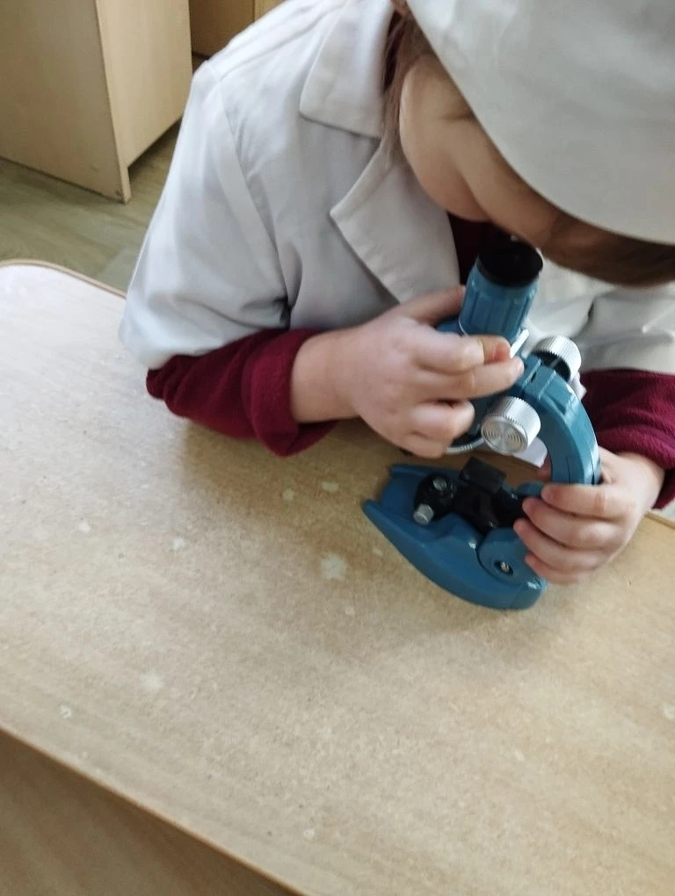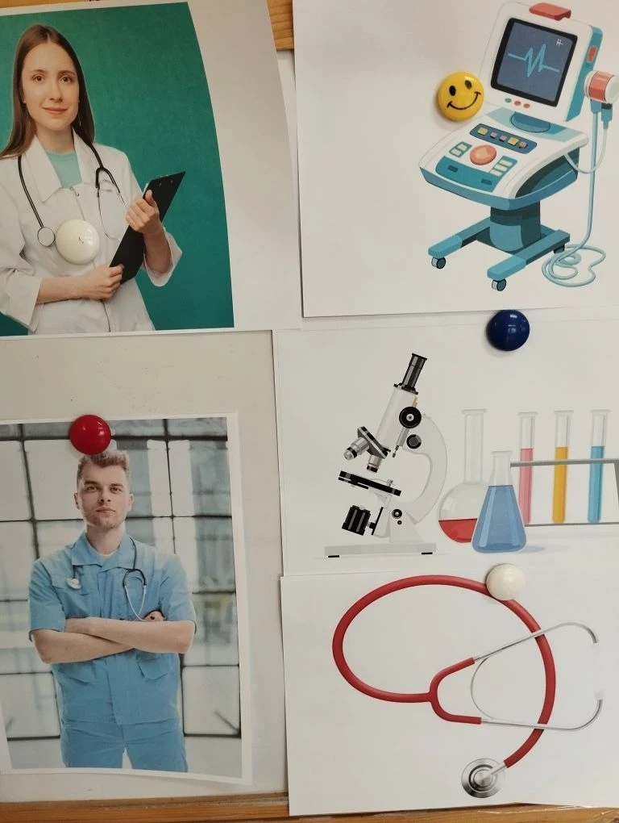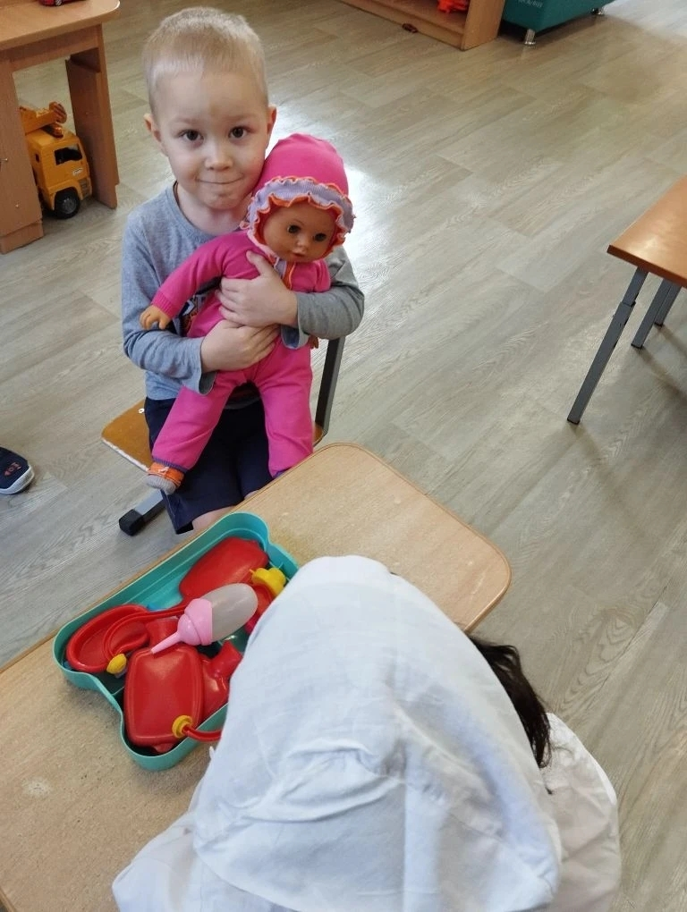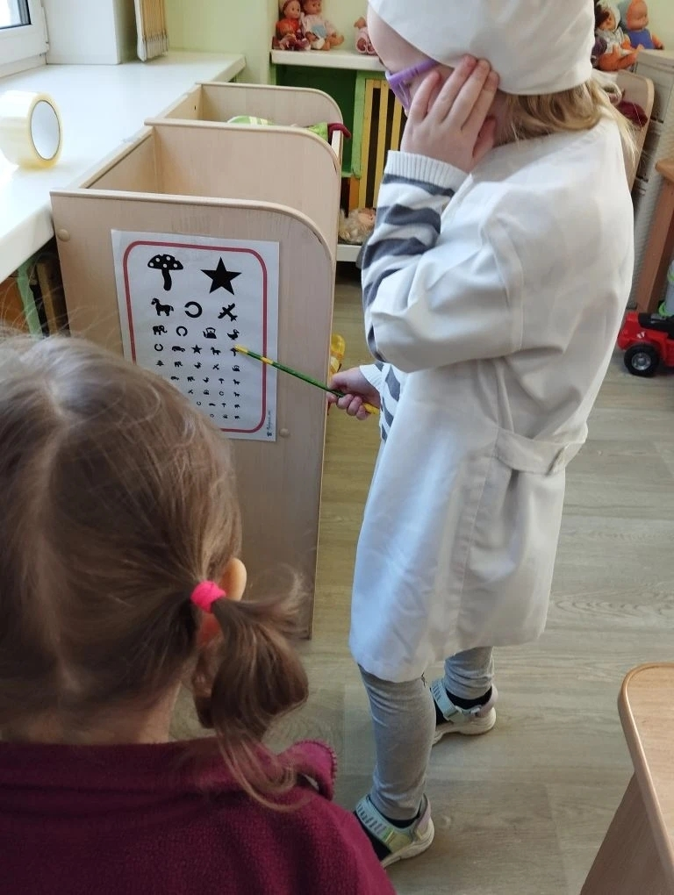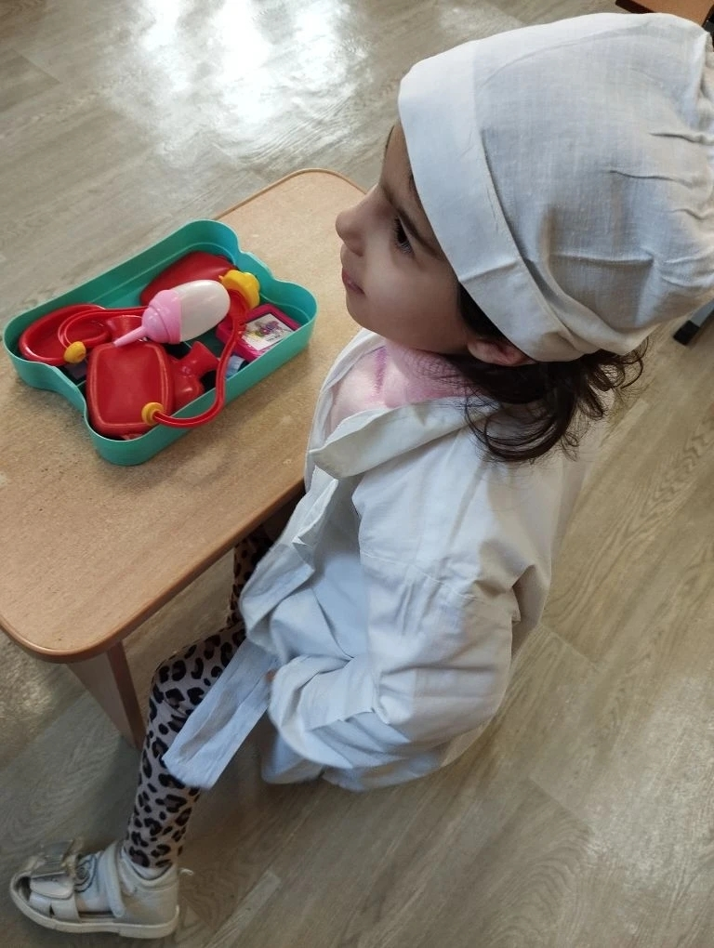

- Что может быть интереснее и радостнее для детей, чем цирк? В январе ребята задумали веселую игру. Рисовали красочную афишу, попробовали себя в роли цирковых артистов и даже сами перевоплотились в дрессированных животных. Очень интересно провели время и узнали много нового.
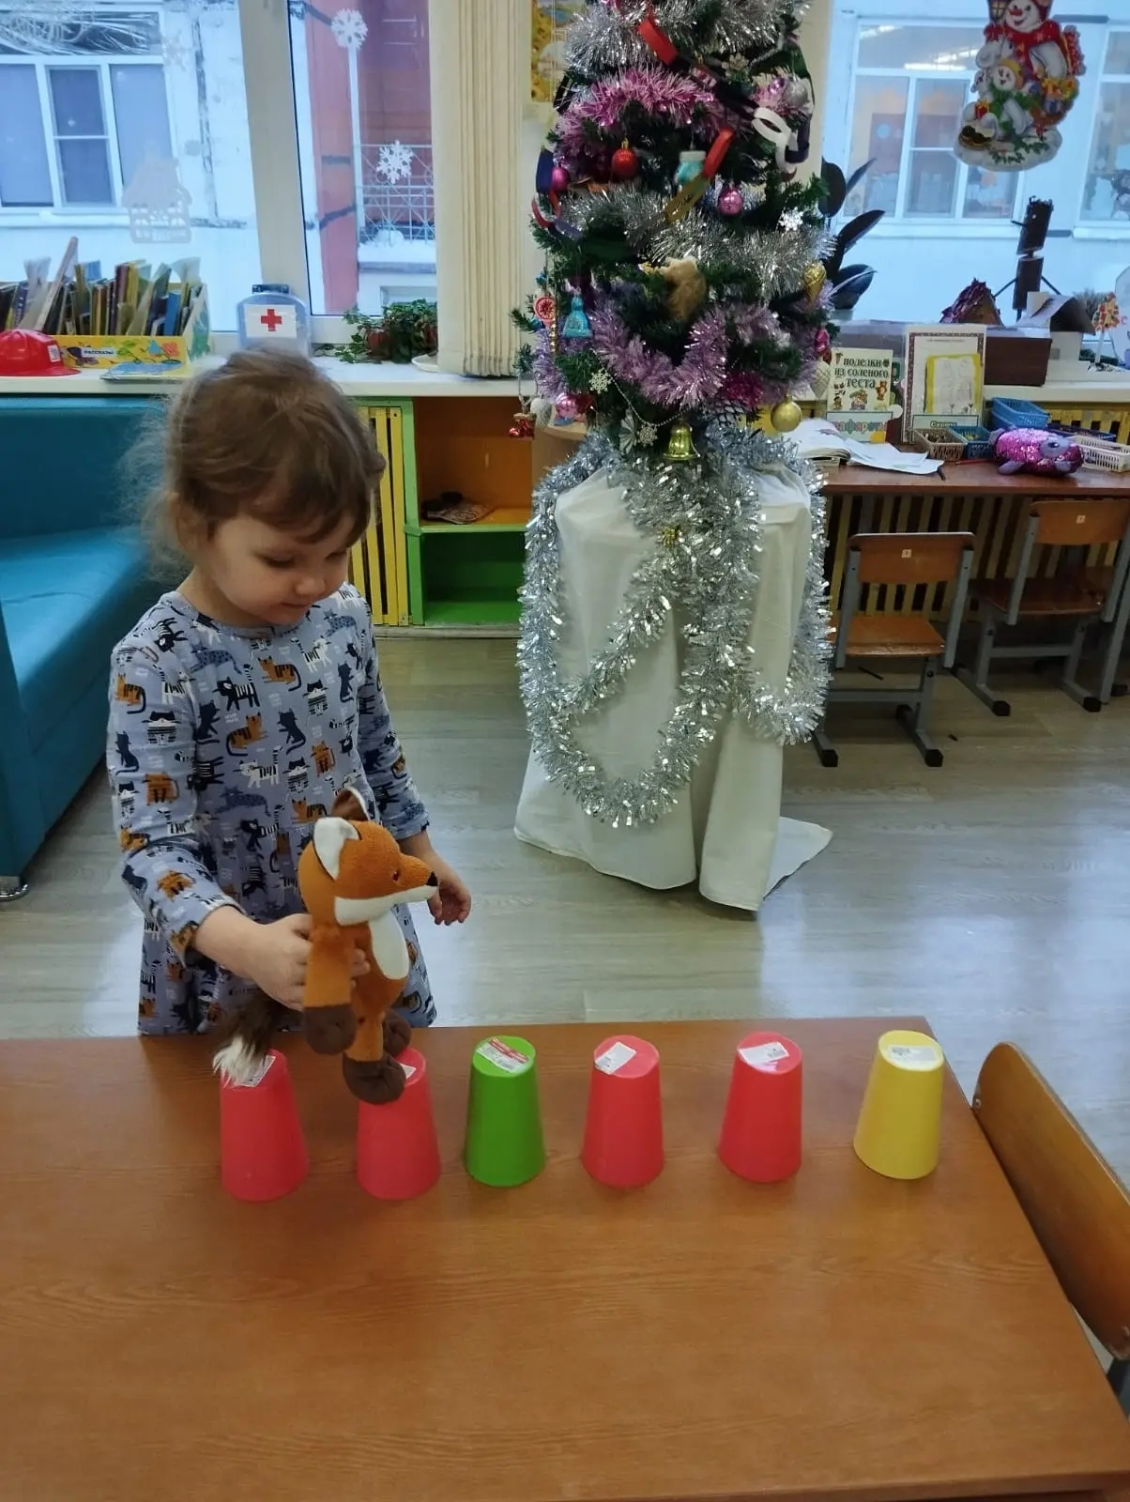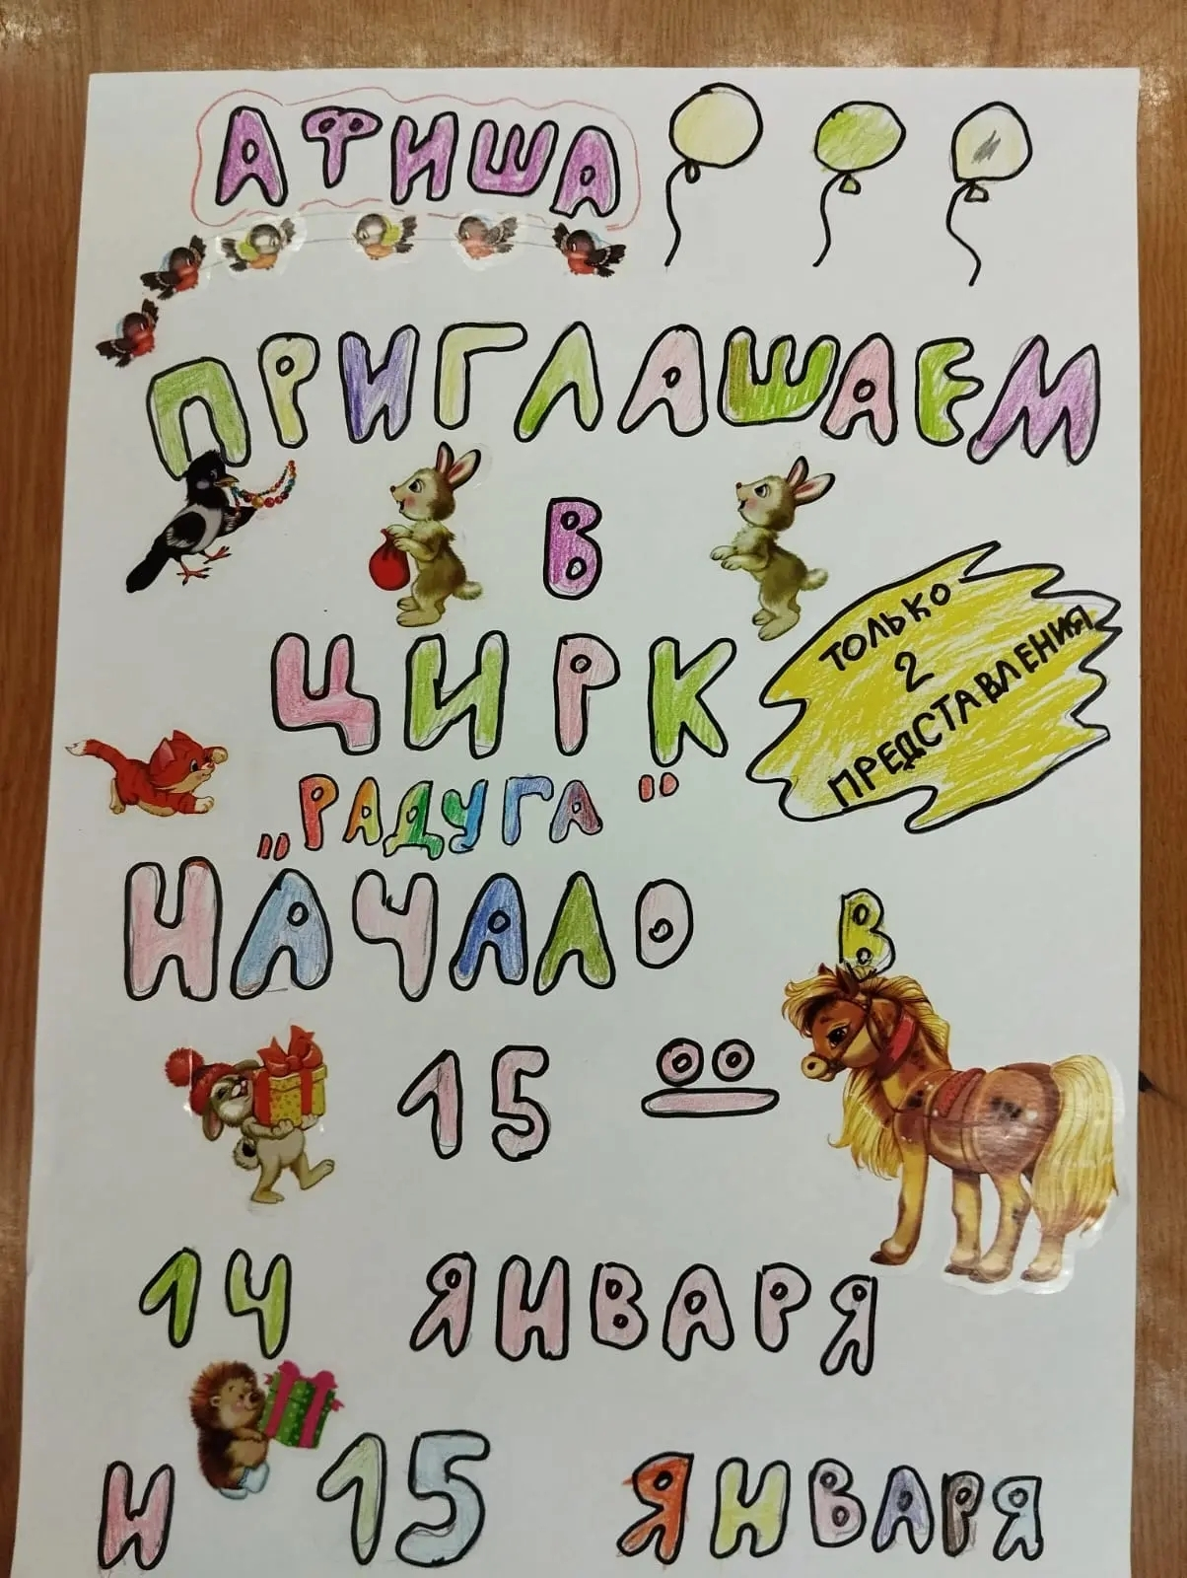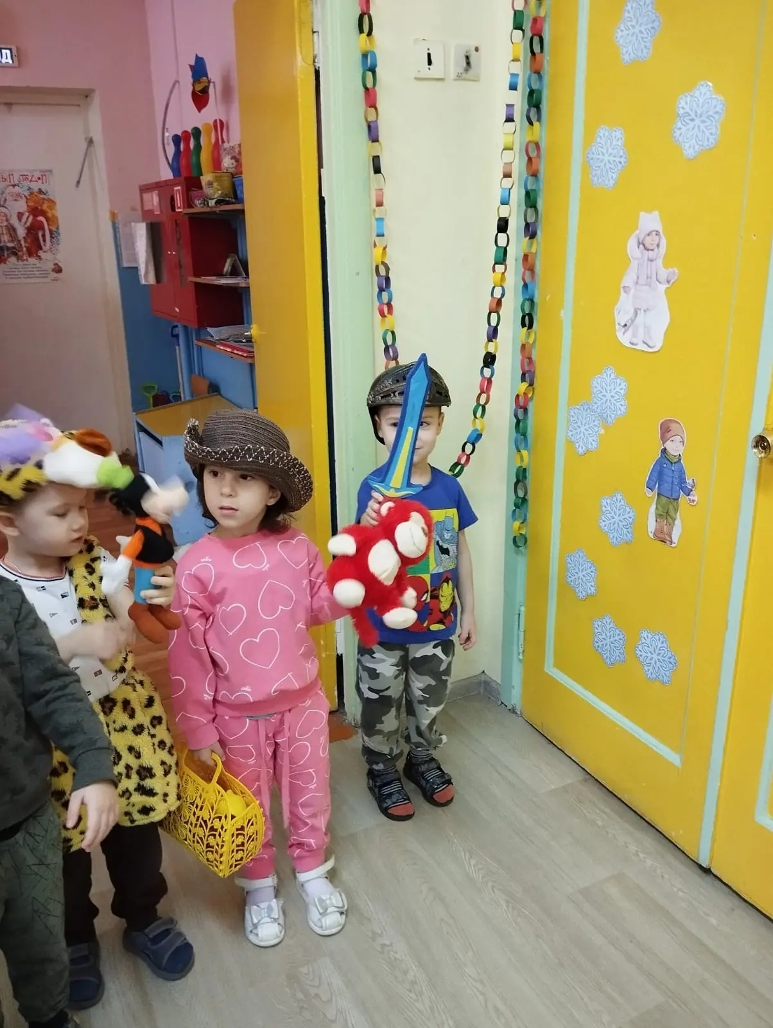
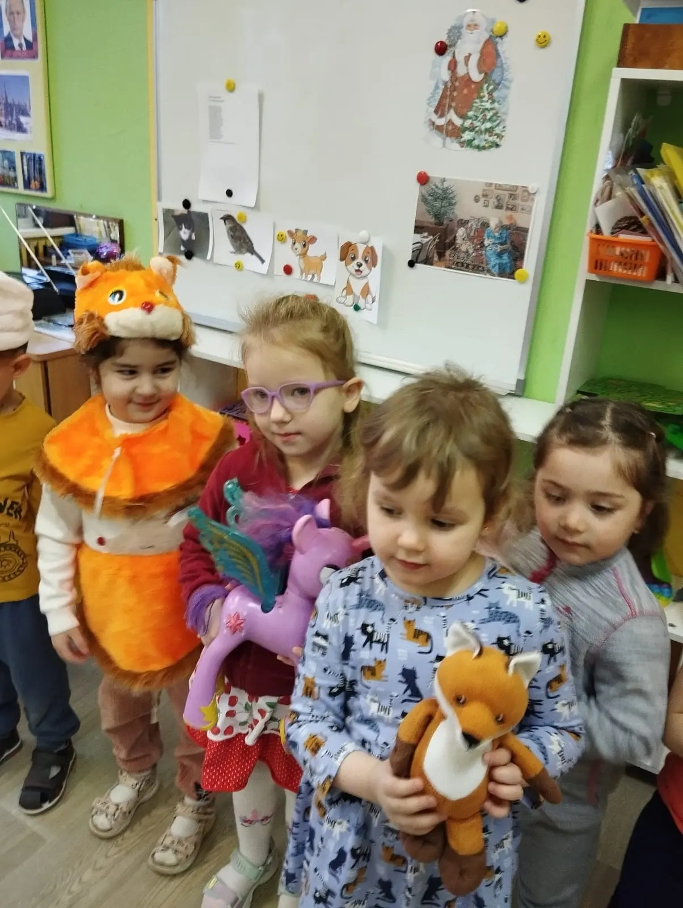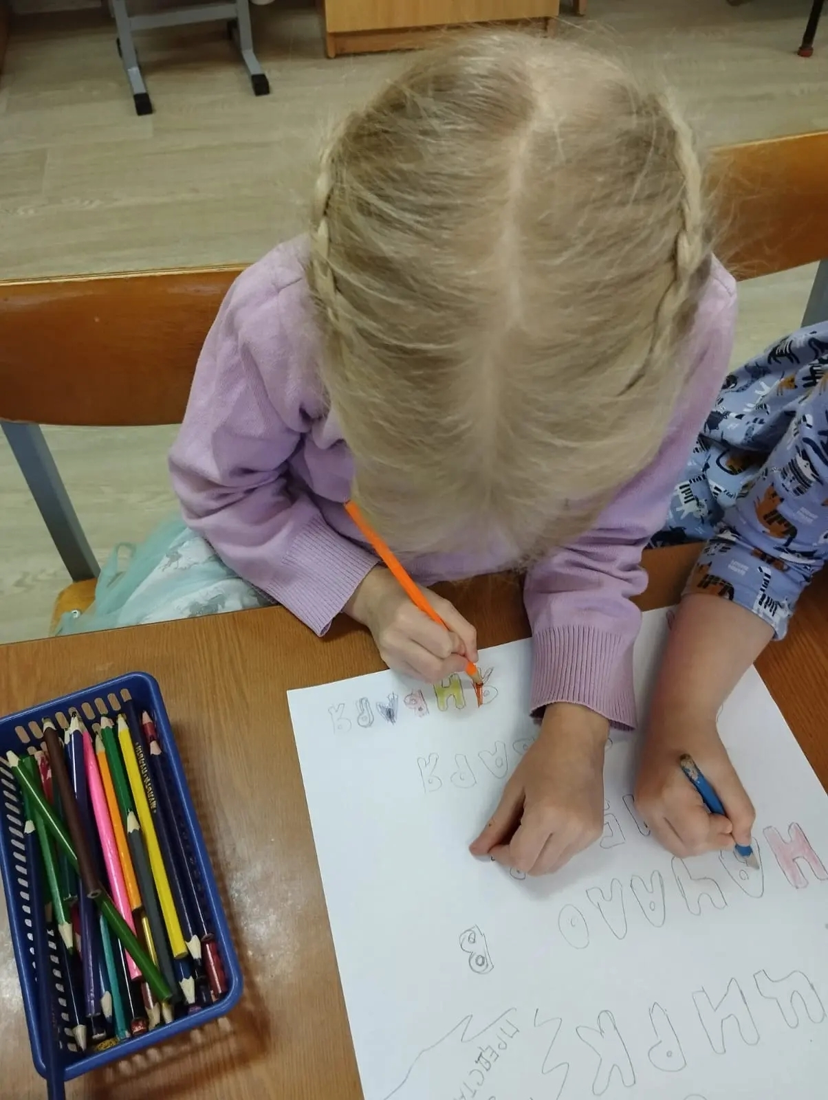

- В нашей группе прошла работа по формированию основ безопасного поведения в зимний период. Беседовали о правилах катания с горки, о металлических предметах, о сосульках, о гололеде. Поговорили об опасности водоемов в зимний период. И, по традиции, решили создать красочный плакат для напоминания об основных моментах проведенной работы.


